**En el 50 aniversario de El Paraíso.**

Hoy, 5 de agosto de 2022, hace exactamente 50 años que un grupo de familias de un barrio marginal dio el primer paso para construir una nueva comunidad. Bajo la inspiración de los sacerdotes de Flandes Occidental Pedro Declercq (+2015) y Rogelio Ponseele, en la parroquia Cristo Salvador de la Colonia Zacamil, comenzó un nuevo futuro para esas familias.

En su libro "La fe de un pueblo", Pedro Declercq escribe lo siguiente (en traducción libre):

*Teníamos que seguir unidos, entonces, para buscar un terreno adecuado en donde comenzar nuestra cooperativa de vivienda. .. Después de tantos esfuerzos aprendimos que debíamos seguir unidos y ahora solo un milagro nos podía salvar. Yo sabía que en mi país podría haber algún rey mago dispuesto a abrir sus cofres si les pedíamos, Me decidí. Escribí una carta a nombre de nuestra cooperativa. Y en dos meses llegó el dinero. Con él buscamos nuevamente el terreno. … Nos alcanzó el dinero de los reyes magos para todo. Fue un milagro.*

*Para la realización de nuestra cooperativa de vivienda tuvimos que limpiar el terreno y luego emparejarlo y lotificarlo. Para esta tarea necesitábamos topógrafos. Se solicitó apoyo a la universidad. El decano envió a Chico para que ayudara. Desde entonces, Chico ha sido el símbolo más claro de la entrega y del trabajo. No tenía día libre ni fines de semana. Durante meses estuvo midiendo y lotificando. Trabajaba con nuestra gente con pico y pala. No se cansaba. Todo era trabajo voluntario, pero lo asombroso era un desinterés generoso, sin cansarse. Perdió trabajos que le saliron. Elegía siempre el ayudarnos. Chico era un desafío para toda nuestra comunidad, Era una zara que ardías y no se quemaba. Por medio de ella Dios nos habló…. Viendo a Chico, Dios nos hizo comprender algo más. Chico no era de nuestra comunidad, sin embargo trabajaba sin cansarse por nosotros. Entendimos lo que este signo quería decirnos y nos dio miedo. Como a Moisés. Entendimos que si nos quedábamos sólo en nuestra cooperativa de vivienda seguiríamos encerrados en nosotros mismos. La entrega de Chico nos hizo descubrir una vocación más amplia: la de liberar al pueblo. A todo el pueblo.*

*Construimos las viviendas. Y cuando lo hacíamos no sabía yo que de esta comunidad iban a salir después tantos “misioneros” que en otros lugares anunciaron a otros hermanos, aún dormidos, aún desunidos, los milagros que puede hacer la unión de los pobres.*

*Chico era un desafío para el futuro. No bastaba alegrarnos por el ejemplo de Chico. Teníamos que trabajar más y mejor, quizá iniciando nuevas cooperativas. Cuestionamos toda nuestra vida delante de aquel signo y redescubrir nuestra vocación como misión: no cuidar ya más de las ovejas sino ir a donde el faraón para que dejara salir al pueblo salvadoreño de la injustica y la miseria.*

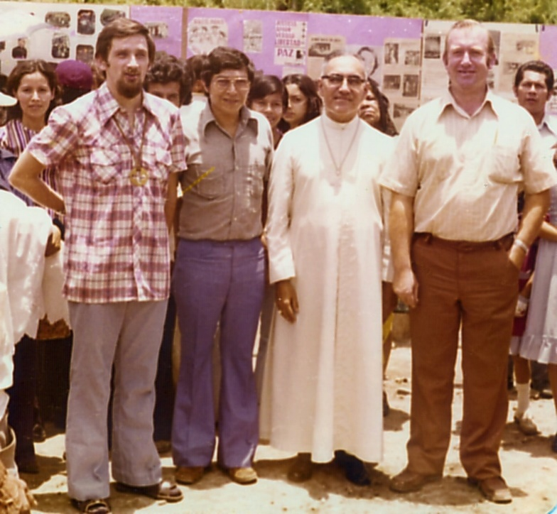

Foto histórica del 5 de agosto de 1978, durante el sexto aniversario de la comunidad de El Paraíso. De derecha a izquierda: Roger Ponseele, Monseñor Romero (asesinado el 24 de marzo de 1980), Padre Octavio Ortiz (asesinado el 20 de enero de 1979), Ludo Van de Velde

Siempre que P. Pedro estaba en El Salvador presidía la Eucaristía del 5 de agosto. Una y otra vez eligió la historia de la zarza ardiente del libro del Éxodo y cada vez hablaba del ejemplo profético de Chico. En cada ocasión, Pedro hacía un llamamiento a las familias para que (1) trabajaran juntas y por la unidad de la comunidad, (2) siguieran el profético ejemplo de Chico: estar al servicio de la comunidad, hasta el final, y (3) no se encerraran en sí mismas, sino que llevaran su alegría y esperanza de liberación a otras familias.

Estos 50 años de historia demuestran que no ha sido una tarea nada fácil. También tienen sus mártires caídos durante los años de represión y de guerra. Siempre han habido tentaciones. También tuvieron fracasos, pero hoy es una celebración. Están de fiesta. Muchas comunidades eclesiásticas estarán allí. Que este 50 aniversario sea un recuerdo nuevo, estimulante y esperanzador para ellos en El Salvador y para nosotros aquí en Flandes.

**Luis Van de Velde**